UV F2B505

Sécurité informatique et Réseaux

TP Intrusion detection systems - snort
VO LE MINH Quan
KOUNGA Frederic Franck

1. Lab environment

Téléchargement
- Aller sur le site http://wiki.netkit.org/index.php/Download_Official
  - Il y a 3 archives zippées à récupérer : Netkit Core, Netkit FileSystem, Netkit Kernel
- Télécharger ces 3 archives et mettre dans le répertoire /users/local/lvo/MyNetKit
- Décompresser les 3 archives dans le même répertoire avec l'option -S (spare files)
  - tar -xjSf fichier.tar.bz2

Configuration les variables d'environnement
- Sur le terminal, faire
  - export NETKIT_HOME=/users/local/lvo/MyNetKit/netkit
  - export MANPATH=$MANPATH::/users/local/lvo/MyNetKit/netkit/man
  - export PATH=$NETKIT_HOME/bin:$PATH

Tester la configuration
- En faisant
  - cd netkit
  - ./check_configuration.sh

Démarrer et éteindre des machines virtuelles
- Faire lstart sur le répertoire lab-ids/ pour lancer toutes les machines virtuelles
- Pour s’arrêter, on tape poweroff sur chaque machine et après lhalt sur lab-ids/

2. Snort

Configurer l’interface eth0 sur la machine ids
- ifconfig eth0 promisc up

Observer des attaques avec snort
- Lancer snort avec l’ids
  - /etc/init.d/snort start
- Lancer sur le pc1
  - ftp ipOfPC8
  - name : anonymous
  - notremotdepasse

Commande cd
- cd dir
  - Avec dir est un nom de dossier non existant et trop longue (plus de 100 caractères)
=> Les params de la commande FTP sont trop longs (125:3:1), et la réponse de FTP est trop longue (125:6:1)
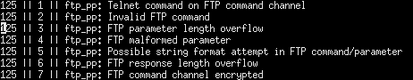

Commande ls
- ls ../..
=> L’alerte de type « FTP LIST directory traversal attempt » 1:1992:8 avec 1 est la règle générale, 8 est la version
=> L’essai d’aller vers la racine du répertoire qu’on a le droit d’accès
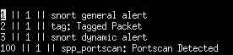

3. Scanning a target
- Lire des portes TCP ouvertes
  - nmap ipDuPC8
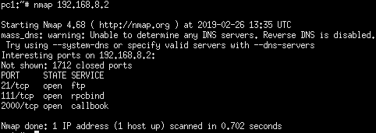
- Lire le système d’exploitation
  - nmap -U ipDuPC8
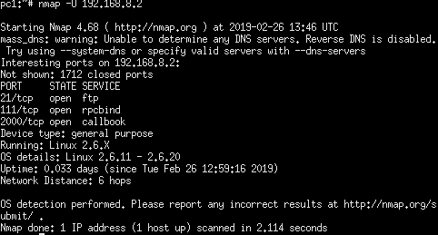
- Lire des portes UDP ouvertes
  - nmap -sP ipDuPC8
  - On voit qu’il y a un service qui est en cours sur la porte 2002
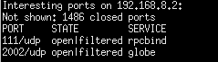

4. Exploiting a weakness

Trouver la porte
- On utilise nmap pour détecter la porte
  - nmap -sP ipDuPC8
  - Si elle est la porte correcte, le pc8 va imprimer sur sa console

Attaquer en utilisant d’un script Python
- Sur pc1, on fait une attaque avec
  - python /hostlab/client votretexte
  - Le résultat de chaque attaque est affiche sur la machine pc8
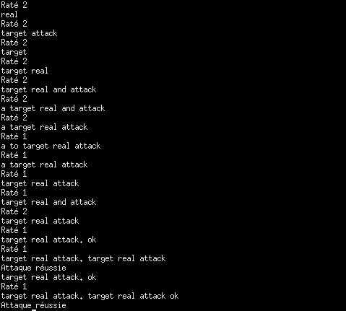

Deviner la règle
- La règle pour réussir d’attaquer est un texte comme la suite
  - [Caractères] [s1] [une espace] [Caractères] [s2] [Caractères] [s3] [Caractères]
  - Avec s1, s2, s3 est un des mots « target », « real », « attack » et s1, s2, s3 sont différents

4.1 Writing a rule
- Avec le contenu de la charge util « content »
  - 1e essai
    - Faire l’avertissement tous les paquets traverses
    - alert udp any any -> any any (msg: "first attempt"; sid: 123456789;)
  - 2e essai
    - Tous les paquets avec son contenu est égal « ok », cas insensible avec « nocase »
    - alert udp any any -> any any (msg: "second attempt"; content: "ok"; nocase; sid: 123456789;)
- Avec « pcre » => l’expression régulière
  - 3e essai
    - La charge utile est égale « real attacktarget », insensible à la casse avec /i
    - alert udp any any -> any any (msg: "third attempt"; pcre: "/real attacktarget/i"; sid: 123456789;)
  - 4e essai
    - La charge utile est comme « [caractères]real attacktarget »
    - Par exemple : « qsfdfhdsreal attacktarget »
    - alert udp any any -> any any (msg: "fourth attempt"; pcre: "/.*real\sattacktarget/i"; sid: 123456789;)
  - 5e essai
    - La charge utile est comme « [caractères]real attack[caractères]target[caractères] »
    - Par exemple : « qsfdfhdsreal attackdsqdsqdsqdtargetdsqdsqdsqd »
    - alert udp any any -> any any (msg: "fifth attempt"; pcre: "/.*real\sattack.*target.*/i"; sid: 123456789;)
  - 6e essai
    - La règle est presque la même que la 5e, mais avec la porte et l’adresse IP de la machine vulnérable, les paquets reçus est encore depuis n’importe quelle source
    - alert udp any any -> 192.168.8.2 2002 (msg: "sixth attempt"; pcre: "/.*real\sattack.*target.*/i"; sid: 123456789;)

5. IDS evasion technique

5.1 Insertion
- Si on ne teste pas sur la machine pc1 => ça ne va pas marcher à cause de l’adresse IP de l’expéditeur
- tcprewite => réécrire l’adresse IP, la porte, etc.
- frag3 pour détecter des anomalies => par exemple la faute de la segmentation
  - preprocessor frag3_global
  - preprocessor frag3_engine : policy bsd

